**Кокосовые острова.**

Кокосовые острова - группа из 27 мелких [коралловых островов](https://ru.wikipedia.org/wiki/%D0%9A%D0%BE%D1%80%D0%B0%D0%BB%D0%BB%D0%BE%D0%B2%D1%8B%D0%B9_%D0%BE%D1%81%D1%82%D1%80%D0%BE%D0%B2), расположенных в [Индийском океане](https://ru.wikipedia.org/wiki/%D0%98%D0%BD%D0%B4%D0%B8%D0%B9%D1%81%D0%BA%D0%B8%D0%B9_%D0%BE%D0%BA%D0%B5%D0%B0%D0%BD). Но люди живут только на 2 островах, остальные предназначены для туристов. Население страны - 596 человек.

Официальный язык на Кокосовых островах - английский, население говорит на малайском.

Флаг и герб страны:

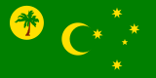

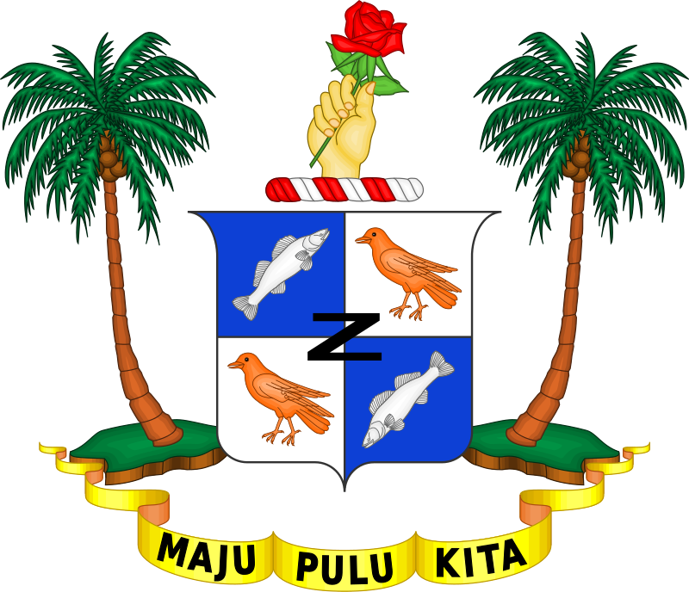

Столица этой страны - Уэст-Айленд. Так она выглядит из космоса.

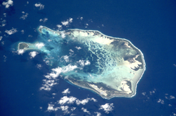

Климат на Кокосовых островах влажный тропический. Больше чем полгода в стране держится жаркая теплая погода.

На островах можно посетить заповедник Пулу Килинг или дом Океании, где собраны редкие обитатели морских глубин, а так же, музей на островке Хоум.

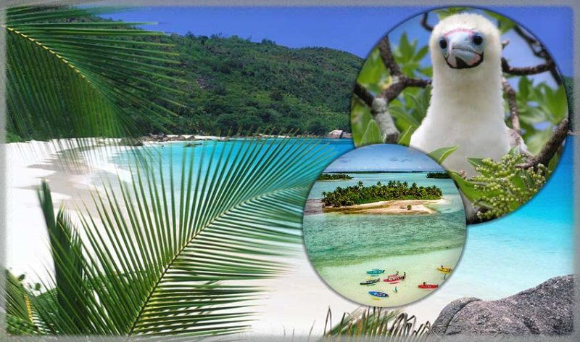

Было бы интересно съездить и посмотреть на такую маленькую страну.